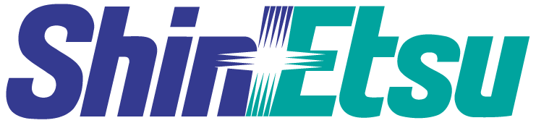 信越化学工業株式会社
〒100-0004 東京都千代田区大手町2-6-1 朝日生命大手町ビル
TEL: 03-3246-5091FAX: 03-3246-5096

２０１４年１月２３日
業界初 放射線遮蔽シリコーンゴムシート「ラディバリヤーシート」
を採用した放射線防護ベストを実用化

信越化学工業株式会社（本社：東京、社長：森 俊三）と日本特装株式会社（本社：東京）は、このほど業界で初めてとなる放射線を遮蔽するシリコーンゴムシート「ラディバリヤーシート」を使った放射線防護ベストを共同で実用化した。

今回、実用化した放射線防護ベストは、現行のタングステンシートの代わりに放射線を遮蔽するシリコーンゴムシート「ラディバリヤーシート」を採用したもので、軽量化とともに優れた放射線遮蔽性能を実現したのが大きな特長。また、鉛のような環境負荷物質を含んでいないため、焼却処分が可能である。

現行のタングステンシートを使用したベストは重さが約12ｋｇなのに対して、「ラディバリヤーシート」を使用したベストは約9.5ｋｇと軽量化し、放射線作業従事者への負担を軽減することができる。また、大学の実験施設での計測や原発作業での実地試験により、タングステンシートを使用したベストと同程度の遮蔽性能を示し、γ（ガンマ）線を約30％減らせることを確認している。このため、除染作業や放射性物質中間貯蔵施設などの放射線作業従事者の着用に最適で、すでに販売実績も出始めている。さらに、作業に使用する重機や車両などへの放射線遮蔽対策にも応用できる。

現在、「ラディバリヤーシート」を使用した放射線防護ベストは2種類あり、いずれも日本特装株式会社が販売する（別紙参考資料参照）。また、「ラディバリヤーシート」のみの販売も可能で、信越化学が問い合わせ窓口となる。

「ラディバリヤーシート」は、シート状に成形した放射線を遮蔽するシリコーンゴムシートで、シリコーンゴムにγ線を減衰させる性能を付与したもの。また、従来のシリコーンゴムと同様に、優れた耐熱性、耐寒性、耐候性、防水性を発揮し、長期信頼性に優れている。ラディバリヤーシリーズには、「ラディバリヤーシート」のほか、室温硬化タイプで狭い隙間に流し込んだり、自動吹付け機により塗布できる「ラディバリヤー101」と高粘度で垂直面などのシーリングに適した「ラディバリヤー102」、さらに加熱硬化タイプで成形品の作成に適した「ラディバリヤー201-A/B」があり、さまざまな放射線遮蔽用途に使用できる。これらの液状タイプの製品も、すでに原発関係で使用実績がある。

信越化学は、これからも素材と技術を通じて被災地の復興を支援するとともに、暮らしや産業、そして社会の発展に貢献していく。
以 上

■参考資料
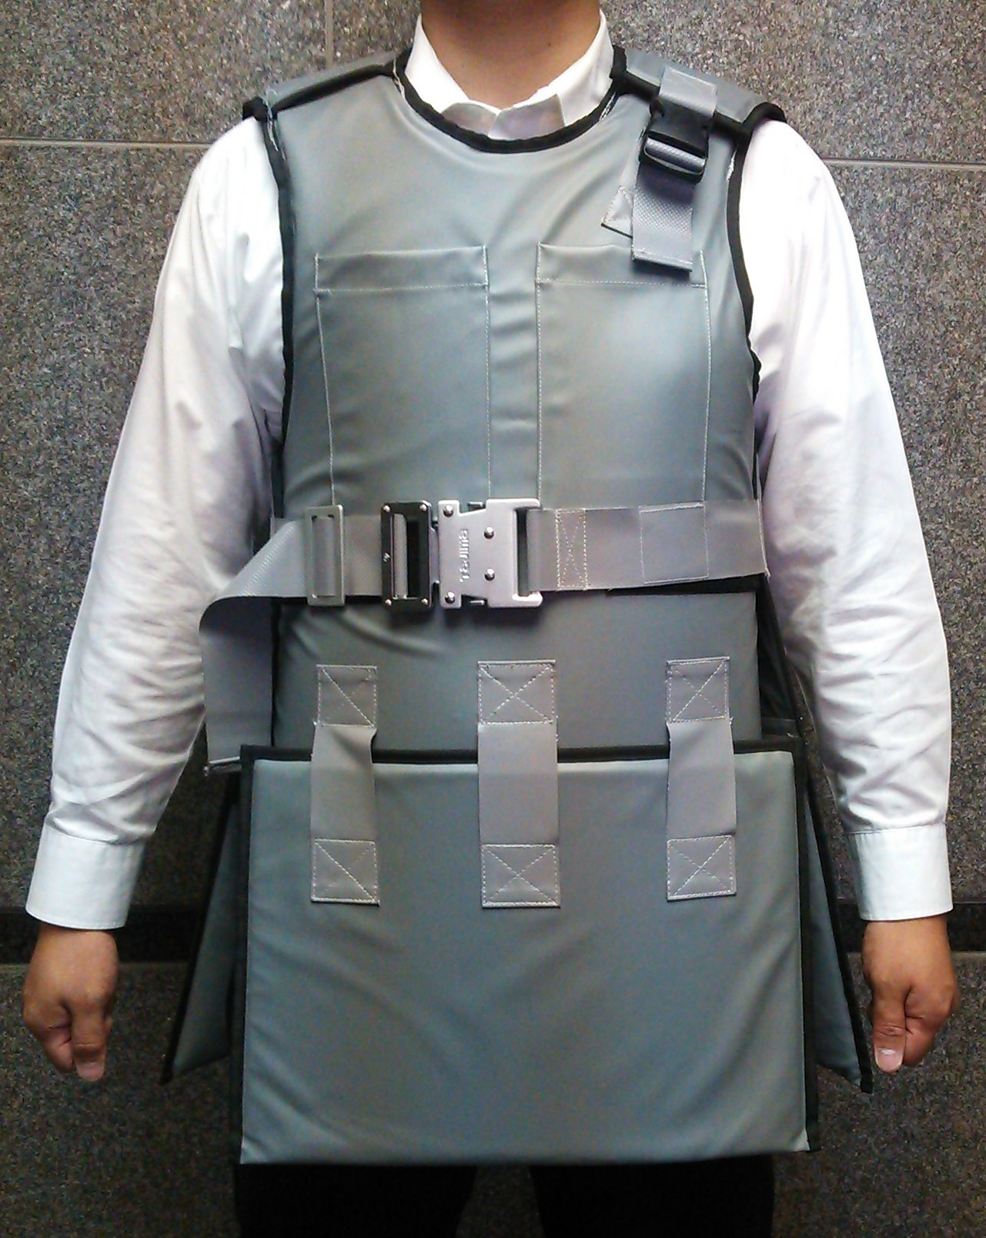

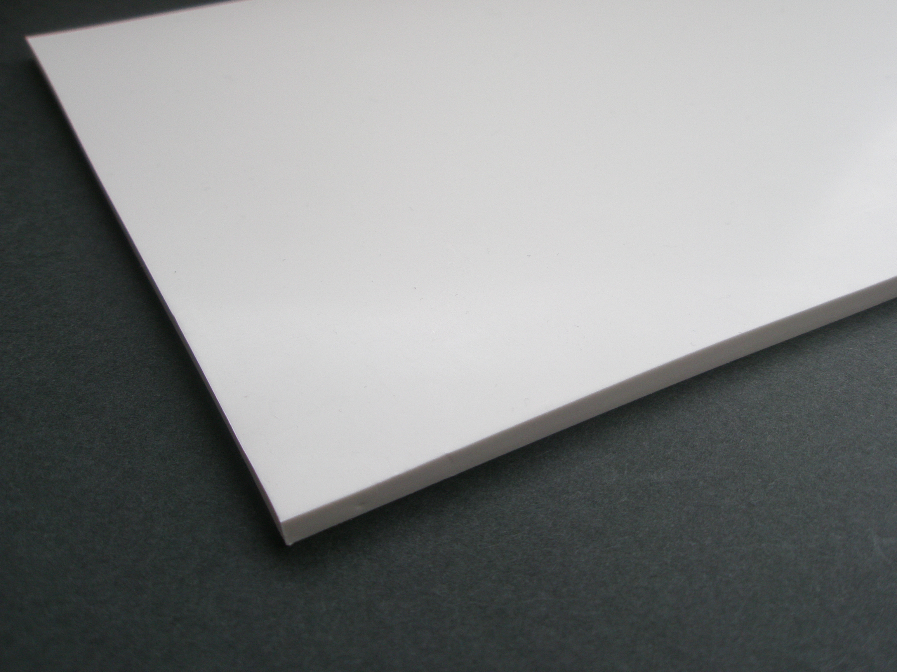

シリコーンゴムシート「ラディバリヤーシート」を 放射線を遮蔽するシリコーンゴムシート「ラディバリヤーシート」
使った放射線防護ベスト

放射線防護ベストの販売元：

日本特装株式会社
〒102-0093 東京都千代田区平河町1-9-9 レフラスック平河町ビル
TEL: 03-3288-3339 FAX: 03-3288-3359
http://www.n-tokuso.co.jp/

●当社では、下記の内容のプレスリリースを2013年5月30日付で発信しています。

シリコーンで被災地の住環境改善を支援
信越化学 被災地向けに放射線遮蔽液状シリコーンゴム「ラディバリヤーシリーズ」を開発
http://www.shinetsu.co.jp/jp/news/archive.php?id=1013

※「ラディバリヤー」および「RADIBARRIER」は、登録商標出願中です。

この件に関するお問い合わせは
信越化学工業株式会社 広報部 小石川
Tel: 03-3246-5091 FAX: 03-3246-5096
e-mail：sec-pr@shinetsu.jpまでお願いいたします

